PC适配
1.首先电脑需要安装VIVEPORT
2.点击头像找到设置
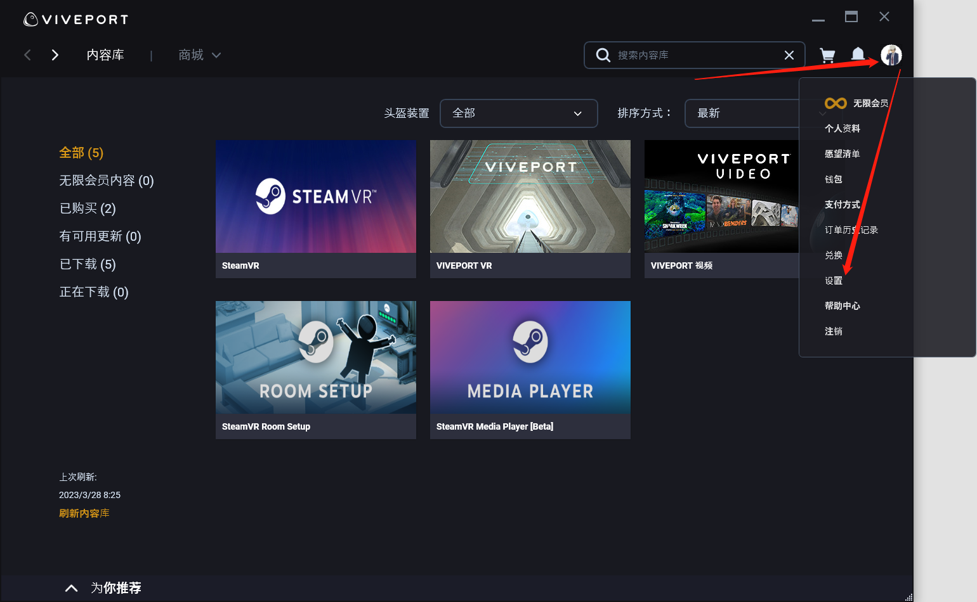
- 选择设置设备
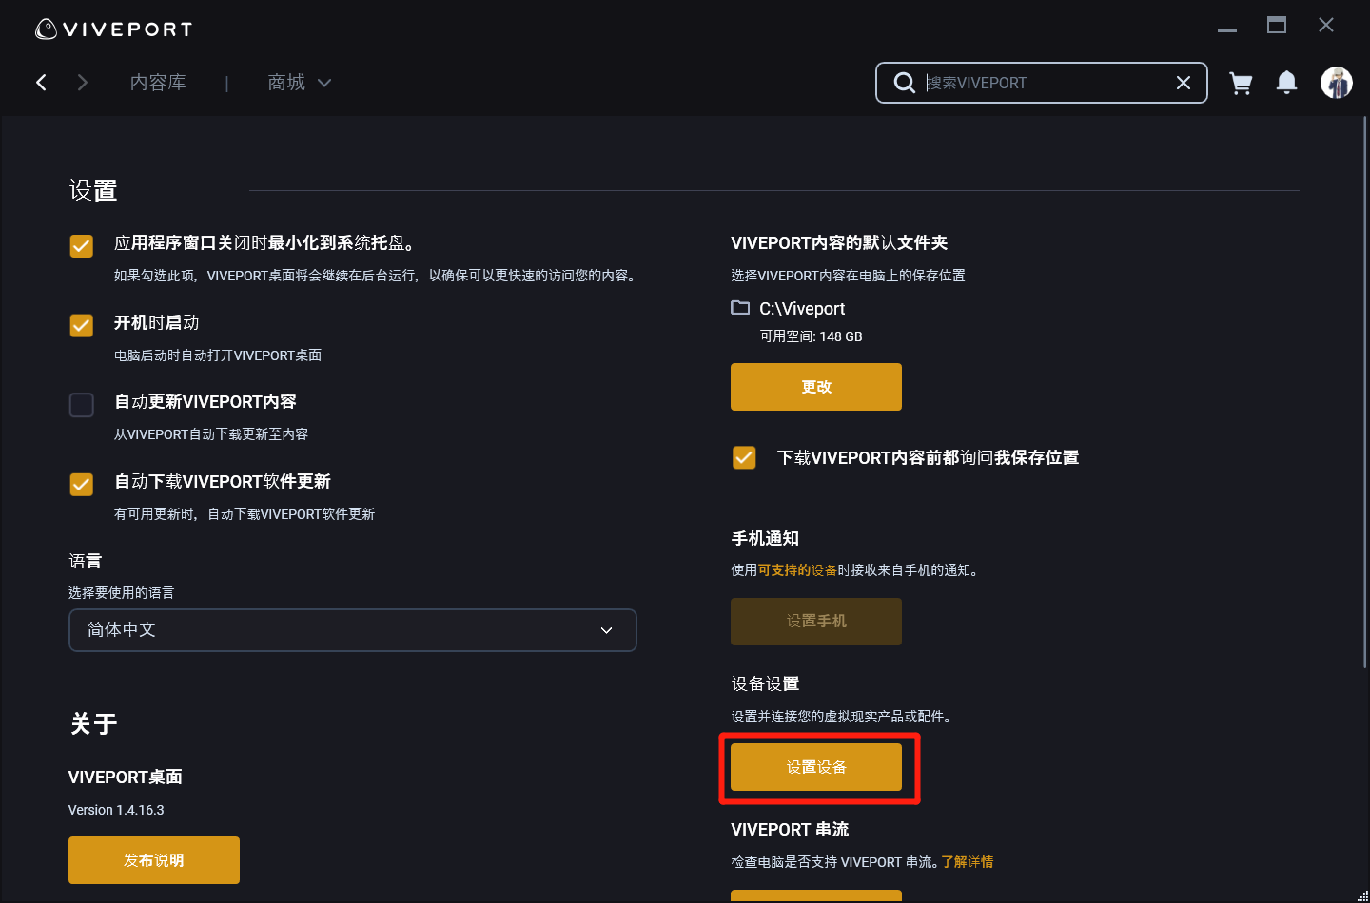
- 找到对应的设备并下载
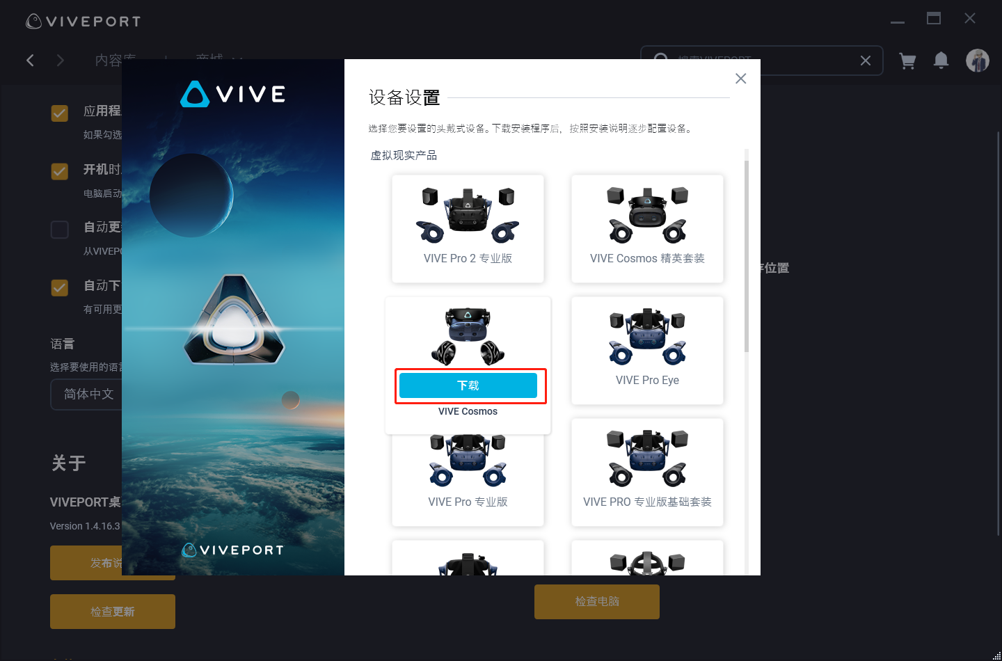

- 接下来是Unity配置
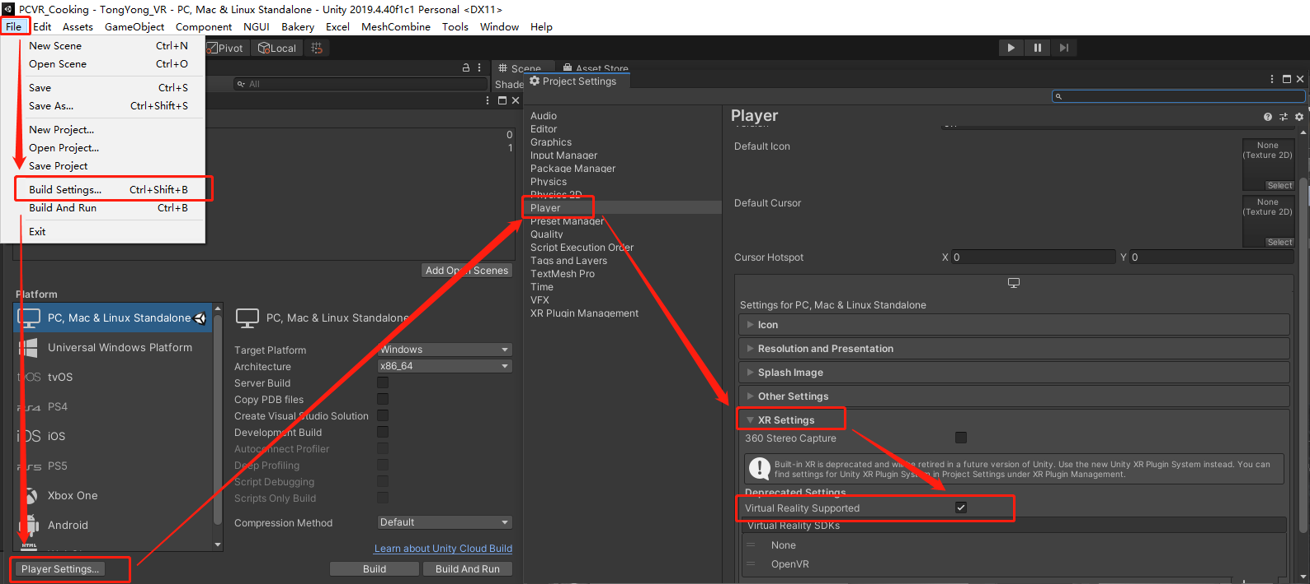
提示：如果这里是已勾选的状态需要重复勾选即可。
设置完成之后就可以让Unity与你的VIVE相连接了

